[济宁医学院杨睿/遵义医科大学王梅多图重复致论文被撤，学术声誉受影响！](https://mp.weixin.qq.com/s?__biz=Mzk3NTEwMTE3OA==&mid=2247485199&idx=1&sn=d0bd3d1adcee7df8f410b129831a3413&chksm=c504f7af101db189c3a4351d4965e979427e571e74b16c1581029337a3fc439b1d086dfb2619&scene=126&sessionid=1743355751)

[学术荟萃](javascript:void(0);)2025-03-29 04:46:00山东

**Part.1**



**论文简介**

**标题：MiR-365a-3p-Mediated Regulation of HELLS/GLUT1 Axis Suppresses Aerobic Glycolysis and Gastric Cancer Growth**

**日期：**2021年3月15日

**单位与作者：**

济宁医学院 Rui Yang(通讯作者 音译 杨睿)

遵义医科大学 Mei Wang(通讯作者 音译 王梅)

**期刊：*Frontiers in Oncology***

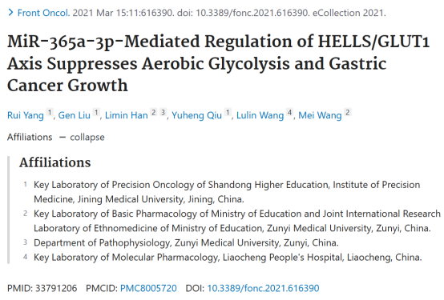

**Part.2**



**图像重复问题**

**#1 图2E与Zhang et al.2017的图2g、Yang et al.2016的图2G出现重复。**

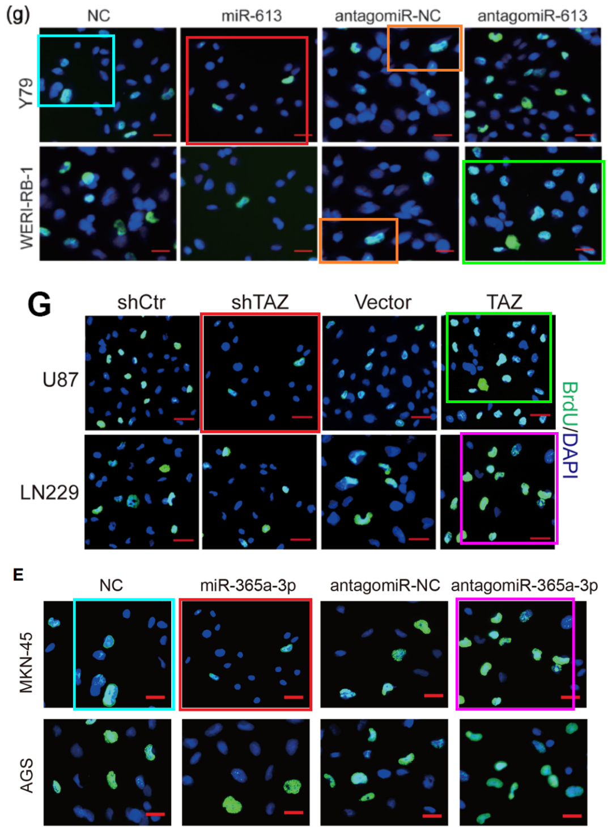

**#2 图5g与Yang et al.2016的图1F出现重复。**

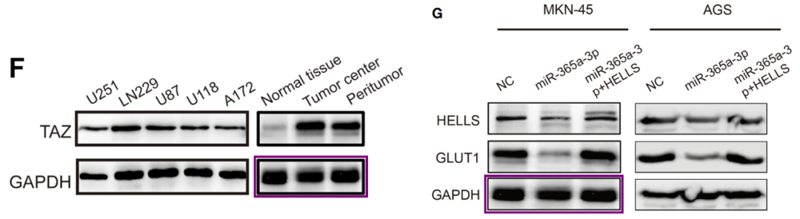

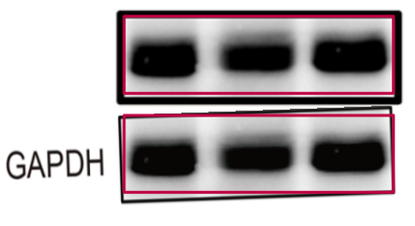

**#3 图3E与Yang et al.2015的图5A-C出现重复。**

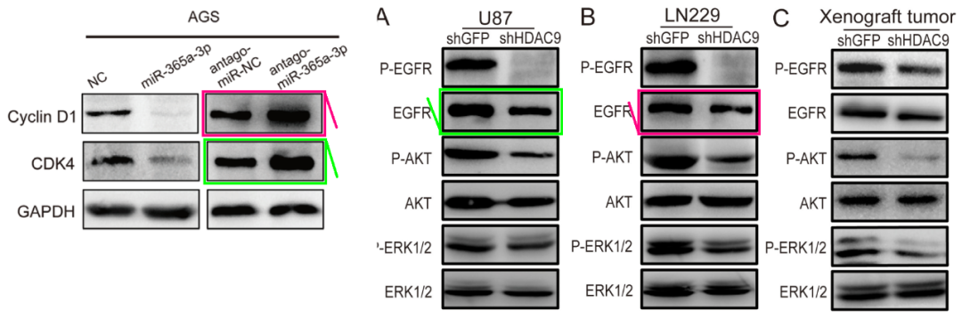

**Part.3**



**撤稿说明**

**2024年11月12日被撤回：**文章发表后，有人对其中图片的真实性提出了质疑。具体而言，图2E、3E和5G中存在图像重复的问题。《Frontiers》根据自身的政策对此进行了调查。结果显示，该文章的数据和结论均不可靠，因此该文章已被撤回。作者已向《Frontiers》通报了图像方面的问题，并同意撤回文章。

**基金支持：**

* 中国国家自然科学基金（编号：82002639，受助者：RY）
* 中国山东省自然科学基金（编号：ZR2020QH235，受助者：RY）
* 济宁医学院为RY提供的教师启动基金

**参考信息：**

https://pubpeer.com/publications/E67E793B0623050DED05568D26C568#3

https://pubmed.ncbi.nlm.nih.gov/33791206/

https://www.frontiersin.org/journals/oncology/articles/10.3389/fonc.2024.1519833/full